Nighaoui Elyes 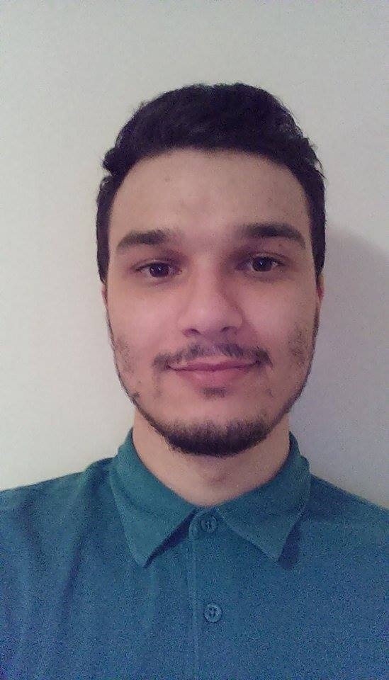
14-JANVIER -1992
Adresse : 4-6595- 9e Avenue
Tel : 514-778-5770
Courriel : nighaouielyes@gmail.com

Formation :

Années 2006-2010 Diplôme secondaire « Baccalauréat »
(économie gestion) Tunis- Tunisie (Équivalent DEC en comptabilité)

Depuis 2016-mai 2018 DEC technique en cours « gestion de commerce »
Montréal - Canada Collège La Salle

Langues : Français (parlé, écrit)
Anglais (parlé, écrit)

Logiciels maîtrisés : Word, Excel, igrafx, Sage Comptable

Expérience professionnelles :

Jan.-juil. 2012 : Restaurant baguette & baguette, Serveur et caissier.
Sep 2012-aout 2013 : Maxula Bourse, stagiaire technicien ressources Humaines.
Nov. Juin 2015: Restaurant et bar « Le Trèfle », Plongeur et aide-cuisinier.
Nov-Fév 16-17 : Restaurant « La Tannerie », Plongeur/aide cuisinier
Mai- jan 17-18 : Restaurant « Le Prince » , Aide cuisinier

